LOMBARDIE
MOTIVATIONS DU CHOIX
J’ai choisi de préparer les Casoncelli à la bergamasque parce que ma grand-mère le préparait quand j’étais petite pour moi et mes cousins, chez elle, le samedi, mais aussi parce que c’est l’un des plats typiques les plus célèbres de la province de Bergame.
J’ai choisi la tarte aux abricots parce que je le prépare souvent avec ma mère pour mon père et mon frère.

CASONCELLI ALLA BERGAMASCA
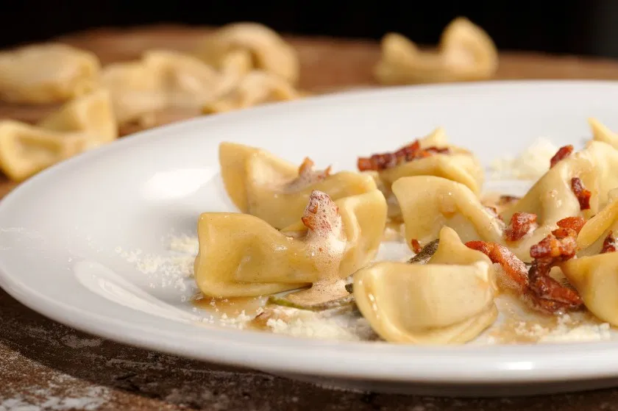
INGREDIENTS
Pour la pâte:
200 grammes de farine blé tendre
1 oeuf

Pour la farce:
100 grammes de persil cuit et haché
100g de veau rôti
50 grammes de chair à saucisse ou de saucisse
50 grammes de noix
20 grammes de noix
50 grammes de Grana Padano
10 grammes de beurre
sel et poivre

Pour l’assaisonnement:
20 grammes de beurre
40 grammes de bacon
thym et sauge.

PREPARATION
Commençons par préparer des pâtes fraîches à base d'eau, de farine et d' œuf; ajoutez l'œuf à l'eau et à la farine et continuez à mélanger pendant au moins 10 minutes.
Ensuite, laissez reposer la pâte pendant environ une demi-heure à température ambiante.
Pour préparer la farce, il faut mélanger les herbes aromatiques, le rosbeef, la chair à saucisse ou la saucisse, la chapelure, les noix et le Grana dans un mixeur et enfin ajouter du sel et du poivre.
Ensuite, étalez les pâte fraîche et découpez de nombreux rectangles d'environ 6 cm.
Remplissez-les d'une petite quantité de farce, en vous aidant avec le sac-à-poche si nécessaire, et fermez-les.
Pendant environ deux minutes, faites revenir quelques tranches de bacon et ajoutez deux brins de thym, quelques feuilles de sauge et le beurre.
Laissez cuire les casoncelli dans l'eau salée pendant 5 à 6 minutes et égouttez-les.
Enfin, nous pouvons les servir en ajoutant quelques feuilles de sauge et les assaisonner avec du Grana Padano.

TARTE AUX ABRICOTS
INGRDIÉNTS
Pour la pâte:
250 g de farine 00
150 g de beurre
150 g de sucre glace
80 g de jaunes d'œufs (environ 5)
20 g de miel d'acacia
Zeste de citron
Une pincée de sel et de vanille

Pour la garniture:
250 g de confiture d'abricots 250 g
Zeste de citron

PREPARATION
Pour préparer la tarte à la confiture d'abricots, faites d'abord la pâte brisée.
Mettez dans le bol du beurre, du sucre en poudre, une pincée de vanille et un zeste de citron.
Dans un autre petit bol, versez les jaunes d'œufs et battez-les avec le sel, puis incorporez-les aux autres ingrédients;
Ajoutez un peu plus de farine sur le dessus, formez une boule et mettez-la au réfrigérateur pour qu'elle durcisse, éventuellement toute la nuit.
Pour monter la tarte, versez la confiture dans un bol, ajoutez le zeste de citron.
Sortez la pâte du réfrigérateur , ajoutez un peu plus de farine sur la pâte et étalez-la avec un rouleau à pâtisserie.
Versez la confiture au centre du disque et étalez-la avec une cuillère.
Faites des bandes avec la pâte restante (vous pouvez aussi vous faciliter la tâche avec un rouleau).
Placez vos bandes sur la tarte d'abord dans un sens puis dans l'autre.
Faites cuire la tarte dans un four statique à 165 ° pendant 45 minutes sur la grille inférieure.
Enfin, quand elle est dorée, sortez-la du four et, une fois refroidie, vous pouvez servir votre tarte à la confiture d'abricots.

PROVERBE

Èss de bóca buna (proverbe bergamasque)
Ce proverbe ,être de bonne bouche, indique quelqu’un qui n’est pas sélectif ou qui ne refuse jamais la nourriture qui lui est donnée.

ALESSIA ROSSONI 1AL

